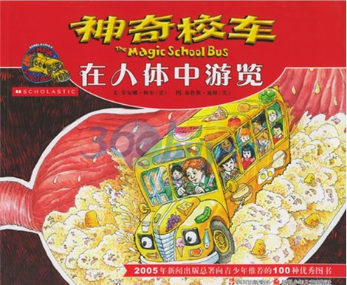
《神奇校车》推荐词
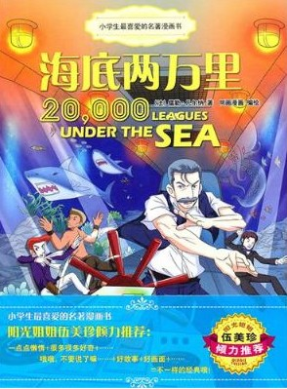
惊奇、刺激、想象无限、好玩，是我看这套《神奇校车》时在脑海盘旋的几个词。随便翻开一页，都可以是一个开始，一个未知等待着你。神奇的弗瑞丝小姐和她那些精怪顽皮的学生，历经一次接一次精彩又刺激的自然科学大探索，不由得令人心生遐想：“要是我也去弗瑞丝的课堂，乘着神奇校车上课，多好呀。”《神奇校车》是美国国家图书馆推荐给所有学龄前儿童和小学生的课外自然科普读物。全美最受欢迎的儿童自然科学图书系列。美国“波士顿环球报——号角出版社”非小说类最有价值童书。荣获波士顿环球图书奖。“全美书商联盟”精选最佳童书。荣获美国《教育杂志》非小说类奇神阅读奖。荣获美国纽约时报书评、亚马逊网读者五星级评论。
《海底两万里》在学校的图书馆借到这本书，一口气读完，被里面惊险刺激的情节牵动着。此书是法国科幻小说家凡尔纳的代表作之一，是一部出色的悬念小说。小说从海面上“怪兽”出没，频频袭击各国海轮，使市民人心惶惶开始，到鹦鹉螺号被大西洋旋涡吞没为止，整部小说悬念迭出，环环相扣。这么一艘潜水艇，一个神秘的船长尼摩，一个学富五车的科学家，在各种探险历程中，在将近一年的时间中，纵横海底两万里，为我们演绎出一个个故事，展现出一幅幅画面，海底墓地，珊瑚谷，巨型章鱼……故事曲折惊险，引人入胜，画面多姿多彩，气象万千。这样一部小说，读来既使人赏心悦目，也令人惊心动魄，永生难忘，不愧为一部世界名著，令人百看不厌。

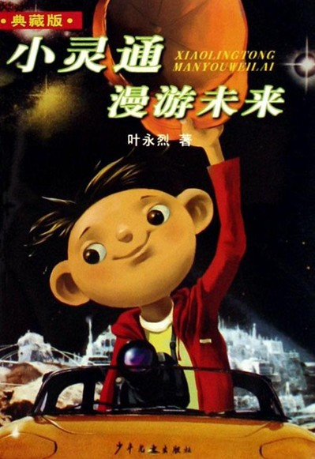
《小灵通漫游未来》
这是一部科学幻想小说。作者是我们熟知的科普作家叶永烈。在这部前后长达四十年所写的作品中，塑造了眼明心亮的小记者小灵通的可爱形象。作品通过小灵通三度漫游未来的种种见闻，多角度、全方位、生动有趣地展示了未来的美好景象。《小灵通漫游未来》《小灵通再游未来》《小灵通三游未来》合并为《新版小灵通漫游未来》出版，引起了新一轮的小灵通热。一边读，一边你会幻想，未来真的会这样吗？要是未来这样了多好呀！跟着小灵通，一起畅想未来吧。
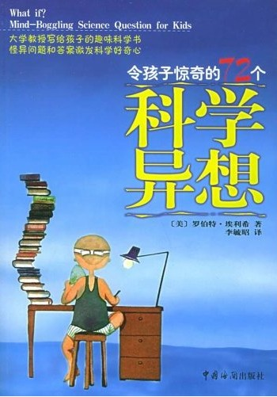
《令孩子惊奇的72个科学异想》
如果你有三只眼睛会怎样？如果我们和外星人联系上会怎样？72个令人目瞪口呆的问题，引发孩子强烈的好奇心和丰富的想象力；超乎寻常的难题和巧妙的回答，带领孩子进入奇妙的科学世界。本书内容包括植、动物、光、声音、风、天气、行星以及星球等诸多方面，文字风趣活泼，并配有形象生动的插图，是激发孩子想象力的好读物。
看似异想天开实则暗藏深理，孩子们最珍贵的就是无穷无尽的想象，保护好，开发好，创造才有可能。

《我的野生动物朋友》
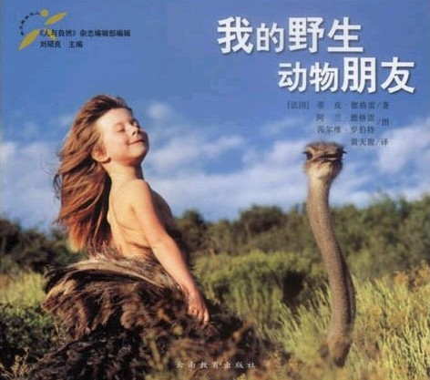
法国小女孩蒂皮，1990年出生于非洲纳米比亚。她从小跟拍摄野生动物的父母在丛林长大，与野象相亲，同鸵鸟共舞，变色龙、牛蛙、豹子、狮子、狒狒、豹子……一个个给她带来奇趣、欢乐、惊险、幻想，以至皮肉之苦，最终都成为她最好的朋友。
本书是小蒂皮10岁回到巴黎后所写的她与非洲各种野生动物生活在一起的动人故事和亲身感受，在“人与自然”成为全球化的主题之后，我们有必要检讨一下在大自然的交往中，我们做了什么，又遗忘了些什么。文明越进化，我们越应该热爱自然；但文明越进化，我们又不得不离自然越远——这是不是一个无可奈何的怪圈？
看完此书，也许对于周围的动物朋友们，你会有完全不一样的看法。
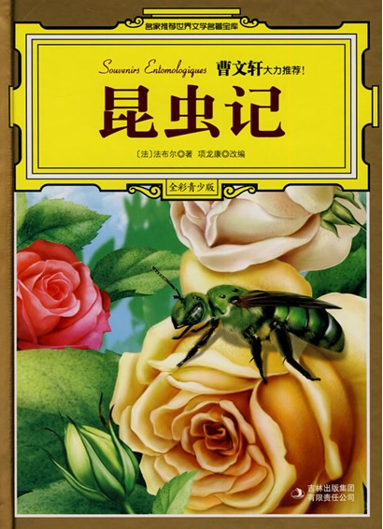
《昆虫记》
一本书能够在小学语文、科学教材中都被提到并推荐是很少的，《昆虫记》就是其中之一。此书是法布尔以毕生的时间与精力，详细观察了昆虫的生活和为生活以及繁衍种族所进行的斗争，然后以其观察所得记入详细确切的笔记，最后编写成书。《昆虫记》十大册，每册包含若干章，每章详细、深刻地描绘一种或几种昆虫的生活：蜘蛛、蜜蜂、螳螂、蝎子、蝉、甲虫、蟋蟀。孩子们会跟着《昆虫记》去找寻身边的昆虫们，也会蹲下来静静地趴在草丛中聆听、观察昆虫们的生活，那该是一幅多么和谐生动的画面呀。

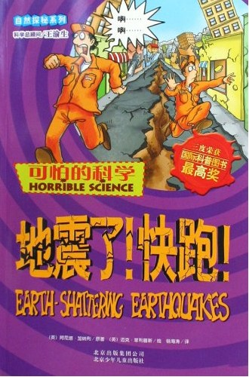
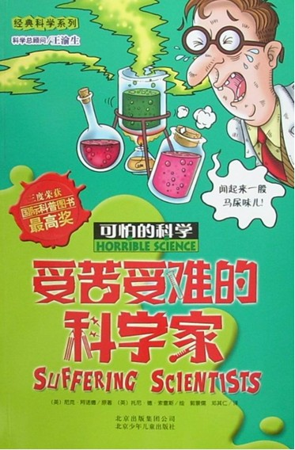
《可怕的科学》系列
第一次看到可怕的科学系列书，是一个学生向我推荐的。他说：“这本书很好玩很搞笑。”不由得借来阅读。果真，书中轻松诙谐地描述方式吸引着我，还有好看的插图，随机的问答不断地挑战你。更为有意义的是可怕科学中介绍的一些科普知识和我们的科学书紧密结合，不愧为是我们有效课外拓展阅读的载体。整套丛书分为经典科学、另类新知、自然探秘、经典数学、另类历史和体验课堂，全面系统，使学生们进行引爆科学探究的点火线，不信你先读一本试试？

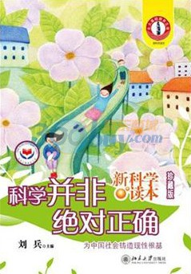
《新科学读本》
爱上这一套丛书完全是因为每一本书名都有一个美丽动人吸引力超强的名字。《科学家不能做什么》、《地球还能转多久》、《科学是美丽的》、《世上没有傻问题》、《聆听大自然的呼吸》、《绝妙的错误》等等，忍不住想看个究竟。孩子们的好奇心与接纳力总是令人惊奇的。有人说：“每个儿童都是科学家。”有道理。著名天文学家、科普作家萨根(Carl Sagan)曾说：“每个人都能成为科学家。每一个孩子都具有科学家的好奇心和敬畏感。”当然，这并不是指儿童能立即做出什么伟大的科学发现，而是指儿童天性中就有好奇、喜欢观察和提问的能力。在这种意义上，儿童也是真正的哲学家，他们提出一个又一个家长无法回答，哲学家也无法回答的问题。《新科学读本》是一套架构起科学和人文的桥梁之书，值得我们一看。

《森林报》
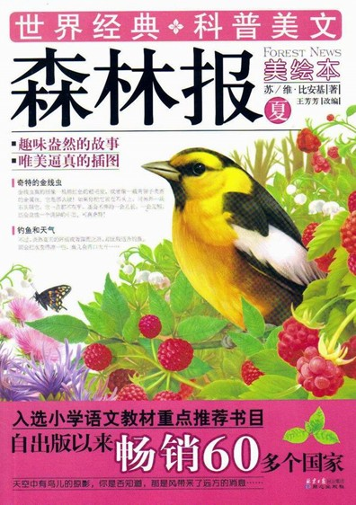
一开始还以为是科普类报纸，一个学生回答我：“很好看的，有四本，春夏秋冬。”就这样，在学生的推荐下《森林报》来到我的身边，此书是前苏联著名科普作家维·比安基的代表作。如今生活在城市中的我们，对于大自然已经越来越陌生。通过阅读了《森林报》以后，能够感受到森林中的动植物在一年四季五彩缤纷的生活，能够重新感受春的快乐，夏的蓬勃，秋的多彩，冬的忧伤。森林里的新闻并不比城市里少。森林里也在进行着工作，也有愉快的节日和可悲的事件。森林里也有英雄和强盗，飞禽走兽也有喜怒哀乐。这些都可以从森林报中了解到。同时，还告诉我们应该如何去观察大自然、体验大自然。
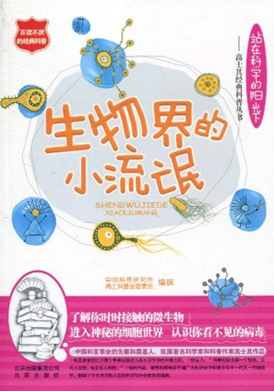
《站在科学的阳光下——高士其经典科普丛书》
五年级科学书中有一篇高士其写的《我们的土壤妈妈》，学生们在阅读之后很感兴趣，把科普知识能够写成如此诗歌，形象生动，于是想着有没有其他的高士其科普著作，就这样走进了《高士其经典科普丛书》。包括：《细胞的不死精神》、《生物界的小流氓》、《菌儿自传》、《细菌的衣食住行》。丛书让你了解时时接触的微生物，进入神秘的细胞世界，认识看不见的病毒。作者以深入浅出、通俗易懂的普及形式来使公众理解科学、理解公共卫生。以达到改变陋习、健康生活、移风易俗、文明社会的目的与宗旨。

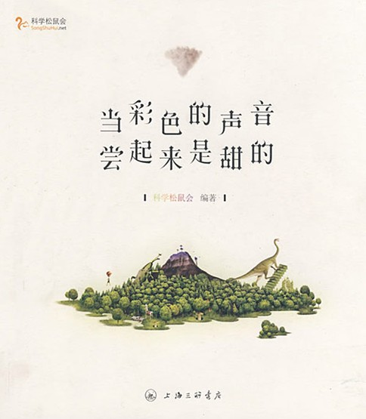
《当彩色的声音尝起来是甜的》
几年前校长外出回来，推荐我们科学老师查看一个“科学松鼠会”的网站，学习学习。被这个网站名称吸引，也知道了来源。科学是一枚坚果，一帮热爱科学志同道合的民间人士用智慧书写生活中的科学现象。暑假在书店看到《当彩色的声音尝起来是甜的》，一看作者竟是科学松鼠会，立马迷住了。全书54篇文章，精选自百位松鼠近三年创作的上千篇文章，从口腔溃疡到国际空间站，从玫瑰花到数学思想实验，内容天马行空，文字灵动活泼，一改传统科普的严肃面孔。梁文道称赞说“他们的科普小品简直有点像是带甜的凉茶”；罗永浩说，“为了跟愚昧和迷信争夺市场，科普作品在应有的理性和严谨之外，最好还能做到生动有趣，‘科学松鼠会’显然就做到了这一点。他们的科普文章大多数情况下都很有趣，有时候甚至很酷”。
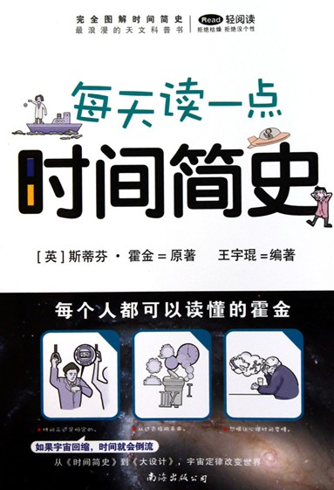
《时间简史》
人在幼年的时候对周遭的世界充满了疑惑，好奇以及想探究的欲望。望着星空，这种遐想便会长上翅膀，飞得更远。对于小学生，阅读一部宇宙学的经典书籍，是成长所必须的。《时间简史》无疑是最好的选择。此书是由英国伟大的物理学家、黑洞理论和“大爆炸”理论的创立人史蒂芬·威廉·霍金撰写，是一部将高深的理论物理通俗化的科普范本。
在这部书中，霍金带领读者遨游外层空间奇异领域，对遥远星系、黑洞、夸克、“带味”粒子和“自旋”粒子、反物质、“时间箭头”等进行了深入浅出的介绍，并对宇宙是什么样的、空间和时间以及相对论等古老问题做了阐述，使读者初步了解狭义相对论以及时间、宇宙的起源等宇宙学的奥妙。

